策略王COM元件使用說明

-登入-

介紹
策略王API整合元件函式庫主要提供功能。欲使用此元件功能，必須先申請API權限才可登入使用(登入前置準備)，否則將無法初始元件，進而無法使用相關函式功能。
大部分函式執行成功回傳值為0(SK_SUCCESS)。

登入前置準備

憑證安裝&申請
"為配合主管機關強化資通安全防護，策略王API 於V2.13.35 實施雙因子登入，並採用綁下單憑證方式，請客戶留意您的下單憑證狀態。"

進入群益金融網 > 點選「憑證專區 > AP軟體憑證」：群益金鼎證券-2023最佳數位交易券商，提供多元金融投資產品 (capital.com.tw)
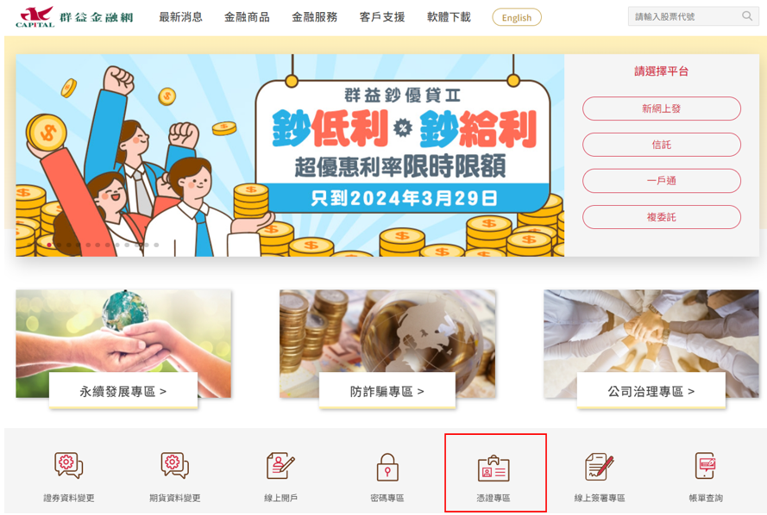

點選「立即申請/展延」->下載憑證精靈(RAWinApp)
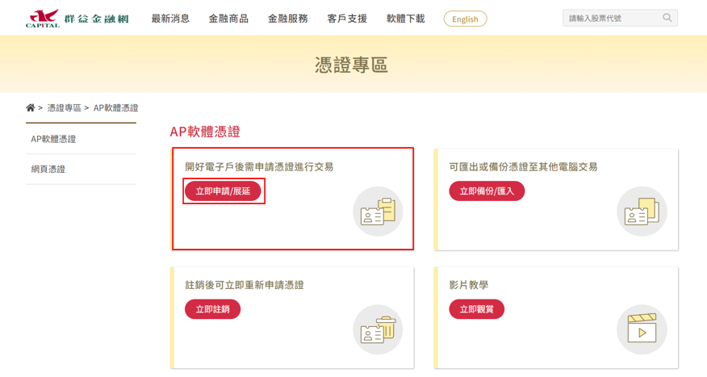

執行憑證精靈(RAWinApp) > 輸入您的「身分證字號」+「密碼」登入
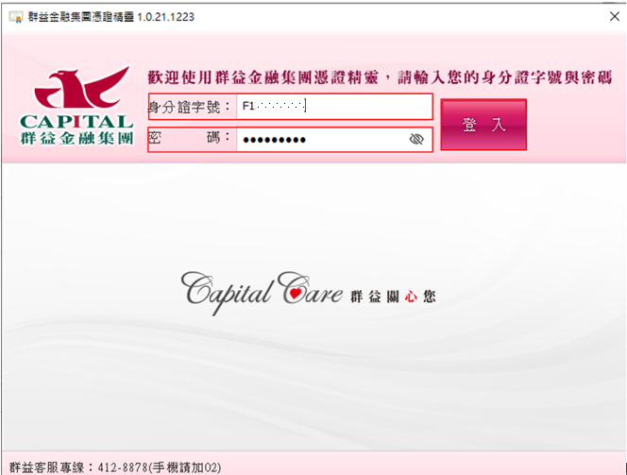

點選「申請」
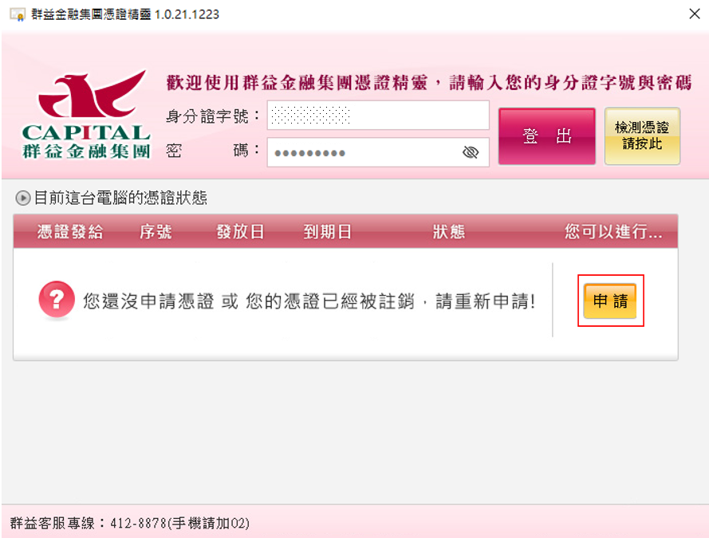

詳閱「CA憑證申請同意書」>點選「我同意」>自動跳轉至「憑證作業」網頁
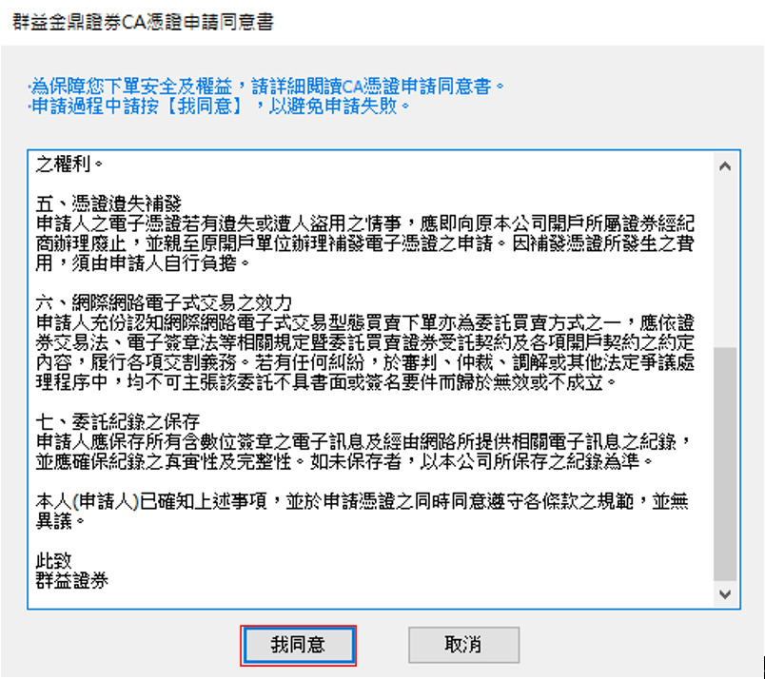

依照步驟「驗證身分」>「寄發驗證碼」>「收取驗證碼」>回到「憑證精靈」畫面
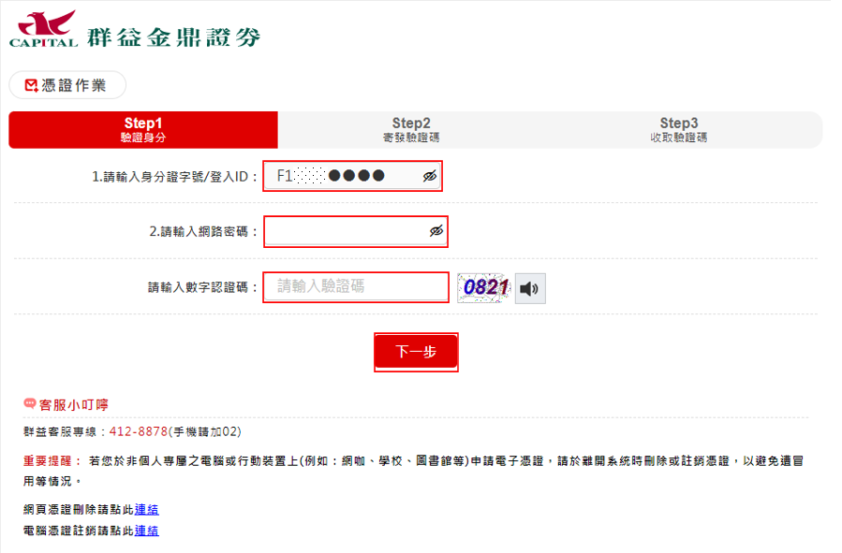

輸入驗證碼 > (等待5~20秒下載憑證資料)
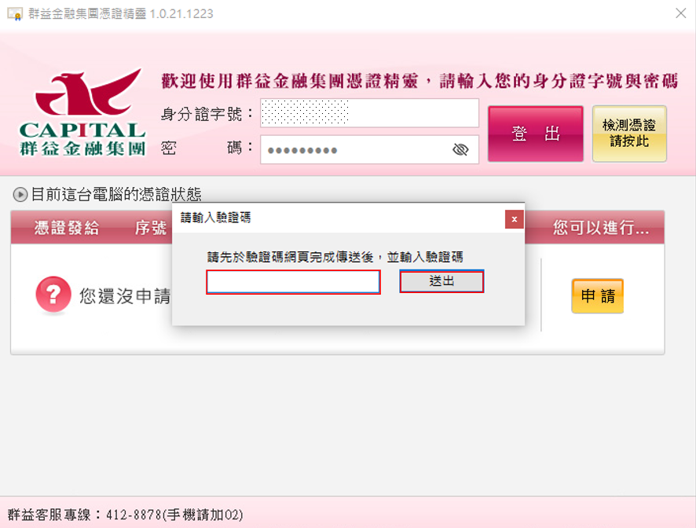

點選「檢測憑證請按此」
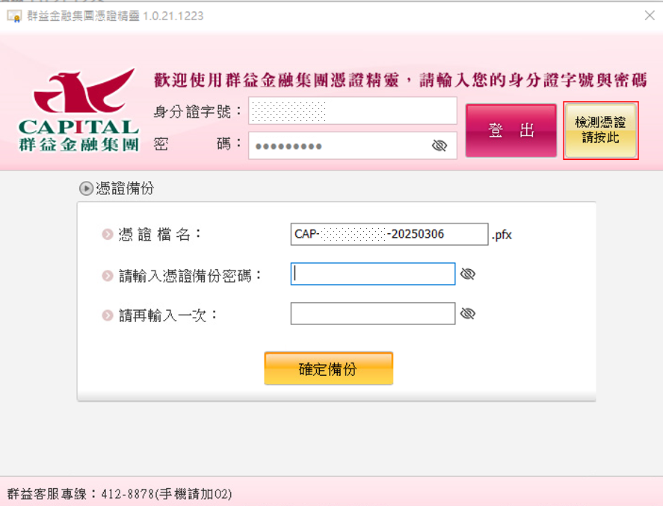

檢查狀態是否為「此電腦已安裝您的有效憑證」，完成憑證安裝及申請
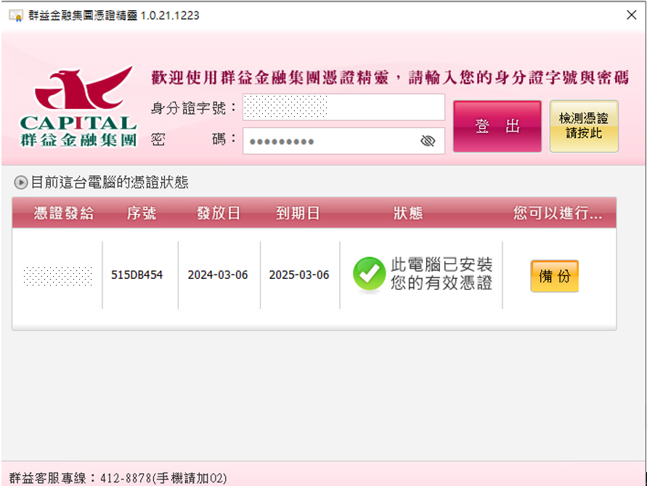

2. API連線測試(需要雙因子登入)
依主管機關規定，使用正式API前，須先進行連線測試。
連線測試小程式(SKCOMVerifyDJ.exe)請至API下載專區下載。

1、雙因子登入

2-1、下單測試(證券) 【客戶如有證券或複委託帳號，請做此下單測試】
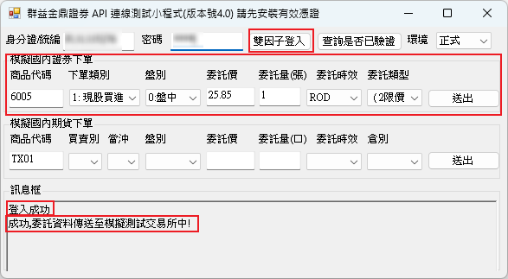

2-2、下單測試(國內期貨) 【客戶如有國內期貨或海外期貨帳號，請做此下單測試】
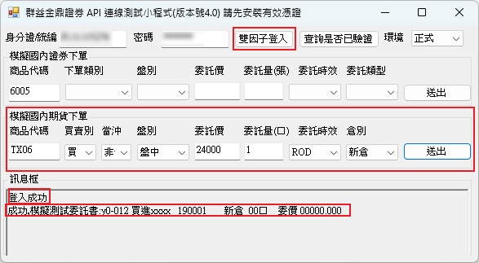

3、查詢測試紀錄有無驗證-成功
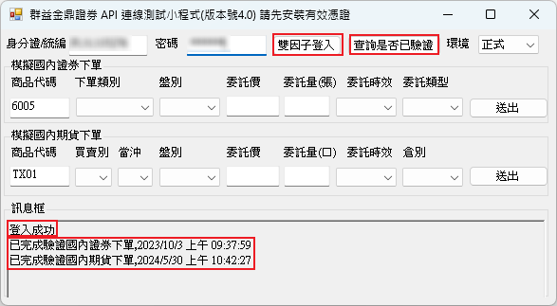

API同意書簽署
*同意書及風險預告書，請先確認是否為網路戶。

- 一般自然人：行情相關特殊商品同意書簽署，可至金融網－線上簽署專區點選。
（進入群益網上發－服務－同意區簽署點選）
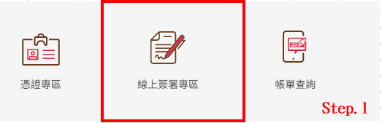
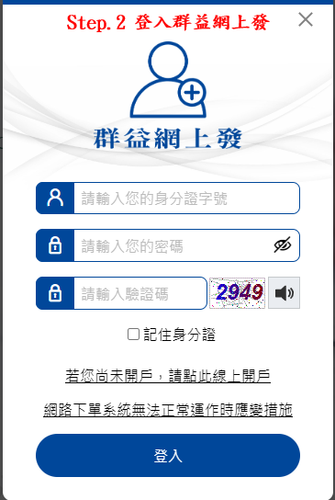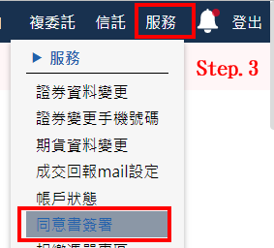

行情相關特殊商品－國內期貨(ex:東證TSE TOPIX)期貨
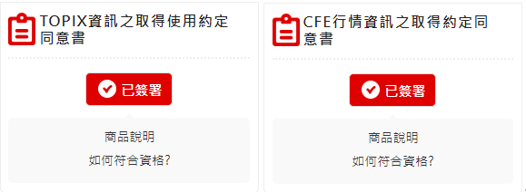
- 一般自然人：使用國內、外下單（含證期選智慧單），可至金融網－線上簽署專區點選。
（進入群益網上發－服務－同意區簽署點選）




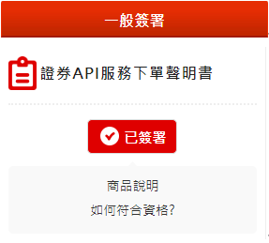 | 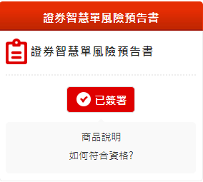
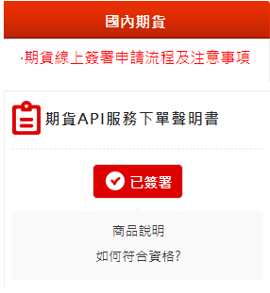 | 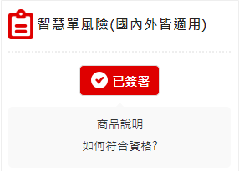

- 法人使用國內、外下單與回報功能，請由業務單位代客戶申請需求單，註明申請開放國內特殊商品之行情資訊、下單、回報權限。
- 註：若傳統戶申請網路戶可透過下方link，加開電子戶。
https://iopen.capital.com.tw/eopen/#/main/home
(點選我已是群益證券客戶，再點最下方加開電子戶)

函式範例

註冊公告（必要項目）
請於登入(SKCenterLib_Login或SKCenterLib_LoginSetQuote)前先註冊公告，建立SKReplyLib物件及事件OnReplyMessage。
並在事件處理函式中，回傳指定參數，參數值為-1。

SKReplyLib (回報)
事件
功能 | 事件名稱 | 備註
公告資訊 | OnReplyMessage | 登入前進行此callback檢查

OnReplyMessage
當有公告將主動呼叫函式，並通知公告類訊息。
宣告 | void OnReplyMessage([in] BSTR bstrUserID, [in] BSTR bstrMessage, [out]SHORT* sConfirmCode);
參數 | bstrUserID | 登入ID
 | bstrMessage | 每一筆資料以「,」分隔每一個欄位  MsgNo // 訊息編號  StartTime // 訊息開始日期時間  EndTime // 訊息結束時間  Message // 訊息內容
 | sConfirmCode | ConfirmCode //回傳確認值VARIANT_TRUE  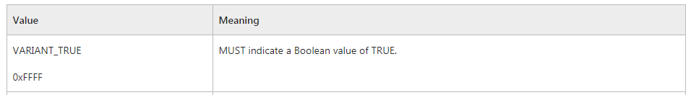
備註 | 需在登入前先註冊此通知事件—OnReplyMessage，方可正確登入，不需先做回報連線。

Python範例程式碼_LoginForm.py
UI程式碼(放置於 def createWidgets(self): 的下一層)/UI示意圖
# richTextBoxMessage
self.richTextBoxMessage = tk.Listbox(self, height=5)
self.richTextBoxMessage.grid(column = 0, row = 10, columnspan=5, sticky = tk.E + tk.W)

global richTextBoxMessage
richTextBoxMessage = self.richTextBoxMessage
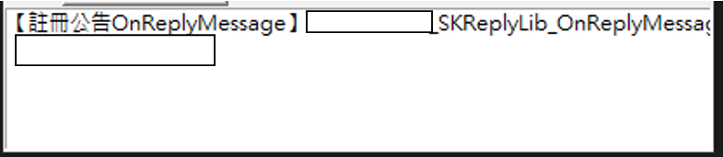
事件物件註冊(紅色底部份，黑色底為該事件，這裡用OnReplyMessage示範)，此為 SKReplyLibEvent，依照不同物件名做修改
# ReplyLib事件
class SKReplyLibEvent():
def OnReplyMessage(self, bstrUserID, bstrMessages):
nConfirmCode = -1
msg = "【註冊公告OnReplyMessage】" + bstrUserID + "_" + bstrMessages;
richTextBoxMessage.insert('end', msg + "\n")
richTextBoxMessage.see('end')
return nConfirmCode
SKReplyEvent = SKReplyLibEvent();
SKReplyLibEventHandler = comtypes.client.GetEvents(m_pSKReply, SKReplyEvent);
事件(可放在事件註冊物件底下一層)
def OnReplyMessage(self, bstrUserID, bstrMessages):
nConfirmCode = -1
msg = "【註冊公告OnReplyMessage】" + bstrUserID + "_" + bstrMessages;
richTextBoxMessage.insert('end', msg + "\n")
richTextBoxMessage.see('end')
return nConfirmCode

SKCenterLib (登入&環境設定)
函式
- 登入
功能 | 函式名稱 | 備註
登入 | SKCenterLib_Login | <雙因子-憑證綁定>需先註冊公告資訊SKReplyLib_OnReplyMessage
雙因子初使  產生附屬帳號key | SKCenterLib_GenerateKeyCert | <雙因子-憑證綁定>  <群組特殊身份使用>

- 其它功能
功能 | 函式名稱 | 備註
設定LOG | SKCenterLib_SetLogPath | 欲變更Log路徑此函式需最先呼叫。
取得代碼訊息 | SKCenterLib_GetReturnCodeMessage
記錄呼叫函式 | SKCenterLib_Debug | 記錄函式呼叫log
取得最後LOG訊息 | SKCenterLib_GetLastLogInfo | 取得最後一筆LOG內容
取得註冊SKAPI版本 | SKCenterLib_GetSKAPIVersionAndBit | (含SKCOM 位元)

事件
功能 | 事件名稱 | 備註
TIMER | OnTimer
同意書未簽署通知 | OnShowAgreement

登入

SKCenterLib_Login
元件初始登入。在使用此 Library 前必須先通過使用者的雙因子(憑證綁定)身份認證，方可使用。
- （一般身份）請在登入前，安裝使用者帳號ID有效憑證
- （AP及APH身份）請在登入前，安裝登入ID底下附屬帳號之有效憑證，並先執行SKCenterLib_GenerateKeyCert成功後，再執行SKCenterLib_Login
宣告 | Long SKCenterLib_Login([in] BSTR bstrUserID, [in] BSTR bstrPassword);
參數 | bstrUserID | 使用者登入帳號。
 | bstrPassword | 密碼。
回傳值 | 0表示初始化成功，其餘非0數值都表示失敗。錯誤代碼可參考對照表。
備註 | AP及APH身份請注意:  如果登入前,未經SKCenterLib_GenerateKeyCert函式取得雙因子驗證key，將會登入失敗，得到 SK_ERROR_AP_APH_GENERATEKEY_INVALID 的錯誤。  登入失敗時可由log查詢失敗原因。  登入前，需先註冊公告資訊SKReplyLib_OnReplyMessage  V2.13.57含以上版本，登入失敗需間隔五秒後才能再次嘗試，登入失敗次數已達五次，則須重新啟動API。

Python範例程式碼_LoginForm.py類別 LoginForm(tk.Frame)裡面
UI程式碼(放置於def createWidgets(self): 的下一層)/UI示意圖
# textBoxUserID
self.labelUserID = tk.Label(self)
self.labelUserID["text"] = "UserID："
self.labelUserID.grid(column=1,row=2)
#輸入框
self.textBoxUserID = tk.Entry(self)
self.textBoxUserID.grid(column = 2, row = 2)

# textBoxPassword
self.labelPassword = tk.Label(self)
self.labelPassword["text"] = "Password："
self.labelPassword.grid(column = 1, row = 3)
#輸入框
self.textBoxPassword = tk.Entry(self)
self.textBoxPassword['show'] = '*'
self.textBoxPassword.grid(column = 2, row = 3)
# buttonSKCenterLib_Login
self.buttonSKCenterLib_Login = tk.Button(self)
self.buttonSKCenterLib_Login["text"] = "Login"
self.buttonSKCenterLib_Login["command"] = self.buttonSKCenterLib_Login_Click
self.buttonSKCenterLib_Login.grid(column = 2, row = 6)
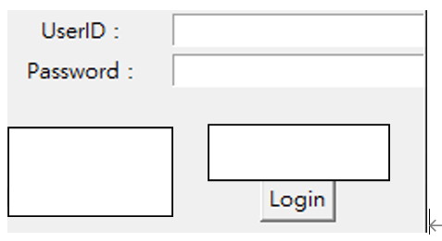

全域變數
# 群益API元件導入Python code內用的物件宣告
m_pSKCenter = comtypes.client.CreateObject(sk.SKCenterLib,interface=sk.ISKCenterLib)
m_pSKReply = comtypes.client.CreateObject(sk.SKReplyLib,interface=sk.ISKReplyLib)
Current Block(可放在跟Frame類別同一層)
# buttonSKCenterLib_Login
def buttonSKCenterLib_Login_Click(self):
nCode = m_pSKCenter.SKCenterLib_Login(self.textBoxUserID.get(),self.textBoxPassword.get())

msg = "【SKCenterLib_Login】" + m_pSKCenter.SKCenterLib_GetReturnCodeMessage(nCode)
richTextBoxMethodMessage.insert('end', msg + "\n")
richTextBoxMethodMessage.see('end')

SKCenterLib_GenerateKeyCert
僅適用AP及APH無憑證身份
請在登入前，安裝附屬帳號ID有效憑證，再透過此函式產生雙因子登入憑證資訊。
雙因子登入必須透過憑證，使用群組的帳號登入，必須自行選擇群組內其一附屬帳號，以進行驗證憑證相關程序。

宣告 | Long SKCenterLib_GenerateKeyCert ( [in] BSTR bstrLogInID, [in] BSTR bstrCustCertID);
參數 | bstrLogInID | (群組)登入帳號。
 | bstrCustCertID | 綁定在該群組之下且已安裝憑證之附屬帳號ID
回傳值 | 0表示成功，其餘非0數值都表示失敗。錯誤代碼可參考對照表。
備註 | 請先安裝附屬帳號ID有效憑證，再執行此功能  如果登入前,未經此函式取得雙因子驗證key，執行SKCenterLib_Login  將會登入失敗，得到 SK_ERROR_AP_APH_GENERATEKEY_INVALID 的錯誤。

Python範例程式碼_LoginForm.py類別 LoginForm(tk.Frame)裡面
UI程式碼(放置於def createWidgets(self): 的下一層)/UI示意圖
同SKCenterLib_Login有 textBoxUserID的部分，可參考SKCenterLib_Login的程式碼
# textBoxCustCertID
self.labelCustCertID = tk.Label(self)
self.labelCustCertID["text"] = "CustCertID:"
#輸入框
self.textBoxCustCertID = tk.Entry(self)
# buttonSKCenterLib_GenerateKeyCert
self.buttonSKCenterLib_GenerateKeyCert = tk.Button(self)
self.buttonSKCenterLib_GenerateKeyCert["text"] = "雙因子驗證KEY"
self.buttonSKCenterLib_GenerateKeyCert["command"] = self.buttonSKCenterLib_GenerateKeyCert_Click
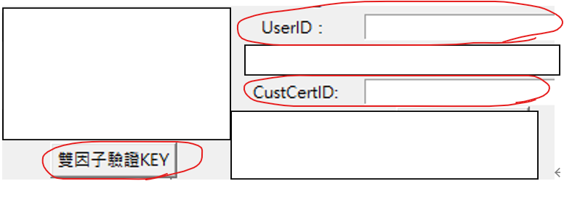

全域變數
# 群益API元件導入Python code內用的物件宣告
m_pSKCenter = comtypes.client.CreateObject(sk.SKCenterLib,interface=sk.ISKCenterLib)
m_pSKReply = comtypes.client.CreateObject(sk.SKReplyLib,interface=sk.ISKReplyLib)
Current Block(可放在跟Frame類別同一層)
# buttonSKCenterLib_GenerateKeyCert_Click
def buttonSKCenterLib_GenerateKeyCert_Click(self):
# 僅適用AP及APH無憑證身份
# 請在登入前，安裝附屬帳號ID有效憑證，再透過此函式產生雙因子登入憑證資訊
# 雙因子登入必須透過憑證，使用群組的帳號登入，必須自行選擇群組內其一附屬帳號，以進行驗證憑證相關程序
nCode = m_pSKCenter.SKCenterLib_GenerateKeyCert(self.textBoxUserID.get(),self.textBoxCustCertID.get())

msg = "【SKCenterLib_GenerateKeyCert】" + m_pSKCenter.SKCenterLib_GetReturnCodeMessage(nCode)
richTextBoxMethodMessage.insert('end', msg + "\n")
richTextBoxMethodMessage.see('end')

其它功能

SKCenterLib_SetLogPath
設定LOG檔存放路徑。預設LOG存放於執行之應用程式下，如要變更LOG路徑，此函式需最先呼叫。
宣告 | Long SKCenterLib_SetLogPath([in] BSTR bstrPath);
參數 | bstrPath | LOG檔存放路徑。
回傳值 | 0表示初始化成功，其餘非0數值都表示初始失敗。錯誤代碼可參考對照表。
備註 | 預設LOG位置為以下（與預設SKCOM.dll 同一層）,資料夾名稱為CapitalLog  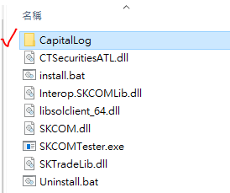

Python範例程式碼_LoginForm.py
UI程式碼(放置於def createWidgets(self): 的下一層)/UI示意圖
# buttonSKCenterLib_SetLogPath
self.buttonSKCenterLib_SetLogPath = tk.Button(self)
self.buttonSKCenterLib_SetLogPath["text"] = "變更LOG路徑"
self.buttonSKCenterLib_SetLogPath["command"] = self.buttonSKCenterLib_SetLogPath_Click
self.buttonSKCenterLib_SetLogPath.grid(column = 0, row = 7)

全域變數
# 群益API元件導入Python code內用的物件宣告
m_pSKCenter = comtypes.client.CreateObject(sk.SKCenterLib,interface=sk.ISKCenterLib)
m_pSKReply = comtypes.client.CreateObject(sk.SKReplyLib,interface=sk.ISKReplyLib)
Current Block(可放在跟Frame類別同一層)
# buttonSKCenterLib_SetLogPath_Click
def buttonSKCenterLib_SetLogPath_Click(self):
def select_folder():
bstrPath = ""
folder_selected = filedialog.askdirectory(title="選擇資料夾")

if folder_selected:
bstrPath = folder_selected
messagebox.showinfo("選擇的資料夾", "選擇的資料夾: " + bstrPath)

return bstrPath

bstrPath = select_folder()
if not bstrPath:
messagebox.showwarning("未選擇資料夾!", "未選擇資料夾!")
else:
# 設定LOG檔存放路徑。預設LOG存放於執行之應用程式下，如要變更LOG路徑，此函式需最先呼叫。
nCode = m_pSKCenter.SKCenterLib_SetLogPath(bstrPath)

# 取得回傳訊息
msg = "【SKCenterLib_SetLogPath】" + m_pSKCenter.SKCenterLib_GetReturnCodeMessage(nCode)
richTextBoxMethodMessage.insert('end', msg + "\n")
richTextBoxMethodMessage.see('end')

SKCenterLib_GetReturnCodeMessage
取得定義代碼訊息文字。
宣告 | BSTR SKCenterLib_GetReturnCodeMessage([in] LONG nCode);
參數 | nCode | 函式回傳值。
回傳值 | 代碼文字訊息。
備註
用法可參考在函式SKCenterLib_Login的程式碼。

SKCenterLib_Debug
函式呼叫Log記錄。開啟時會記錄呼叫過的函式與所帶入的參數。
宣告 | Long SKCenterLib_Debug([in] VARIANT_BOOL bDebug);
參數 | bDebug | 是否為Debug模式。
回傳值 | 0表示初始化成功，其餘非0數值都表示失敗。錯誤代碼可參考對照表。
備註 | LOG會產生於LOG資料夾 YYYYMMDD_XXXX.log

SKCenterLib_GetLastLogInfo
取得最後一筆LOG內容。
宣告 | BSTR SKCenterLib_GetLastLogInfo();
參數 | 無
回傳值 | 資料內容。
備註

Python範例程式碼_LoginForm.py
UI程式碼(放置於def createWidgets(self): 的下一層)/UI示意圖
# buttonSKCenterLib_GetLastLogInfo
self.buttonSKCenterLib_GetLastLogInfo = tk.Button(self)
self.buttonSKCenterLib_GetLastLogInfo["text"] = "最後一筆LOG"
self.buttonSKCenterLib_GetLastLogInfo["command"] = self.buttonSKCenterLib_GetLastLogInfo_Click
self.buttonSKCenterLib_GetLastLogInfo.grid(column = 0, row = 9)

全域變數
# 群益API元件導入Python code內用的物件宣告
m_pSKCenter = comtypes.client.CreateObject(sk.SKCenterLib,interface=sk.ISKCenterLib)
m_pSKReply = comtypes.client.CreateObject(sk.SKReplyLib,interface=sk.ISKReplyLib)
Current Block(可放在跟Frame類別同一層)
# buttonSKCenterLib_GetLastLogInfo_Click
def buttonSKCenterLib_GetLastLogInfo_Click(self):
# 取得最後一筆LOG內容
msg = m_pSKCenter.SKCenterLib_GetLastLogInfo()

msg = "【SKCenterLib_GetLastLogInfo】" + msg
richTextBoxMethodMessage.insert('end', msg + "\n")
richTextBoxMethodMessage.see('end')

SKCenterLib_RequestAgreement
取得所有聲明書及同意書簽署狀態。
預設登入時就會主動查詢聲明書及同意書，不需特別再執行本功能。
宣告 | Long SKCenterLib_RequestAgreement([in] BSTR bstrUserID);
參數 | bstrUserID | 使用者登入帳號。
回傳值 | 0表示初始化成功，其餘非0數值都表示失敗。錯誤代碼可參考對照表。
備註 | 簽屬狀態會由OnShowAgreement回傳  查詢時，聲明書或同意書若狀態已為【已簽署】的時候，不會再進行查詢。

Python範例程式碼_LoginForm.py
UI程式碼(放置於def createWidgets(self): 的下一層)/UI示意圖
# buttonSKCenterLib_RequestAgreement
self.buttonSKCenterLib_RequestAgreement = tk.Button(self)
self.buttonSKCenterLib_RequestAgreement["text"] = "同意書簽署狀態"
self.buttonSKCenterLib_RequestAgreement["command"] = self.buttonSKCenterLib_RequestAgreement_Click
self.buttonSKCenterLib_RequestAgreement.grid(column = 0, row = 8)
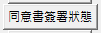

全域變數
# 群益API元件導入Python code內用的物件宣告
m_pSKCenter = comtypes.client.CreateObject(sk.SKCenterLib,interface=sk.ISKCenterLib)
m_pSKReply = comtypes.client.CreateObject(sk.SKReplyLib,interface=sk.ISKReplyLib)
Current Block(可放在跟Frame類別同一層)
# buttonSKCenterLib_RequestAgreement_Click
def buttonSKCenterLib_RequestAgreement_Click(self):
# 取得所有聲明書及同意書簽署狀態
nCode = m_pSKCenter.SKCenterLib_RequestAgreement(self.textBoxUserID.get())

msg = "【SKCenterLib_RequestAgreement】" + m_pSKCenter.SKCenterLib_GetReturnCodeMessage(nCode)
richTextBoxMethodMessage.insert('end', msg + "\n")
richTextBoxMethodMessage.see('end')

SKCenterLib_GetSKAPIVersionAndBit
取得目前註冊SKAPI 版本及位元。
宣告 | BSTR SKCenterLib_GetSKAPIVersionAndBit([in] BSTR bstrUserID);
參數 | bstrUserID | 使用者登入帳號。
回傳值 | 目前註冊SKAPI版本及COM位元。(EX: 2.13.30_x64)
備註

Python範例程式碼_LoginForm.py
UI程式碼(放置於def createWidgets(self): 的下一層)/UI示意圖
# labelSKCenterLib_GetSKAPIVersionAndBit
self.labelSKCenterLib_GetSKAPIVersionAndBit = tk.Label(self)
self.labelSKCenterLib_GetSKAPIVersionAndBit["text"] = m_pSKCenter.SKCenterLib_GetSKAPIVersionAndBit("xxxxxxxxxx")
self.labelSKCenterLib_GetSKAPIVersionAndBit.grid(column=1,row=1)

全域變數
# 群益API元件導入Python code內用的物件宣告
m_pSKCenter = comtypes.client.CreateObject(sk.SKCenterLib,interface=sk.ISKCenterLib)
m_pSKReply = comtypes.client.CreateObject(sk.SKReplyLib,interface=sk.ISKReplyLib)

事件

OnTimer
定時Timer通知。每分鐘會由該函式得到一個時間。
宣告 | void OnTimer([in] LONG nTime );
參數 | nTime | 時間。EX：133525，表示 13：35：25
備註

Python範例程式碼_LoginForm.py
UI程式碼(放置於 def createWidgets(self): 的下一層)/UI示意圖
# richTextBoxMessage
self.richTextBoxMessage = tk.Listbox(self, height=5)
self.richTextBoxMessage.grid(column = 0, row = 10, columnspan=5, sticky = tk.E + tk.W)

global richTextBoxMessage
richTextBoxMessage = self.richTextBoxMessage
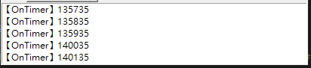

事件物件註冊(紅色底部份，黑色底為該事件，這裡用 OnTimer 示範)，此為 SKCenterLibEvent，依照不同物件名做修改
# CenterLib 事件
class SKCenterLibEvent:
# 定時Timer通知。每分鐘會由該函式得到一個時間。
def OnTimer(self, nTime):
msg = "【OnTimer】" + str(nTime) ;
richTextBoxMessage.insert('end', msg + "\n")
richTextBoxMessage.see('end')
SKCenterEvent = SKCenterLibEvent();
SKCenterEventHandler = comtypes.client.GetEvents(m_pSKCenter, SKCenterEvent);
事件(可放在事件註冊物件底下一層)
# 定時Timer通知。每分鐘會由該函式得到一個時間。
def OnTimer(self, nTime):
msg = "【OnTimer】" + str(nTime) ;
richTextBoxMessage.insert('end', msg + "\n")
richTextBoxMessage.see('end')

OnShowAgreement
同意書狀態通知。
宣告 | void OnShowAgreement([in] BSTR bstrData);
參數 | bstrData | 回傳未簽署的同意書訊息，或使用SKCenterLib_RequestAgreement時回傳同意書狀態。
備註 | API不支援簽署同意書，請至其他管道簽署同意書。  ＊期貨API下單聲明書簽署，新增補簽狀態為P

Python範例程式碼_LoginForm.py
UI程式碼(放置於 def createWidgets(self): 的下一層)/UI示意圖
# richTextBoxMessage
self.richTextBoxMessage = tk.Listbox(self, height=5)
self.richTextBoxMessage.grid(column = 0, row = 10, columnspan=5, sticky = tk.E + tk.W)

global richTextBoxMessage
richTextBoxMessage = self.richTextBoxMessage
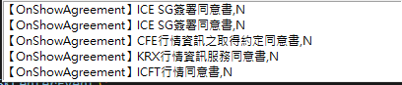
事件物件註冊(紅色底部份，黑色底為該事件，這裡用OnShowAgreement示範)，此為SKCenterLibEvent，依照不同物件名做修改
# CenterLib 事件
class SKCenterLibEvent:
# 同意書狀態通知
def OnShowAgreement(self, bstrData):
msg = "【OnShowAgreement】" + bstrData;
richTextBoxMessage.insert('end', msg + "\n")
richTextBoxMessage.see('end')
SKCenterEvent = SKCenterLibEvent();
SKCenterEventHandler = comtypes.client.GetEvents(m_pSKCenter, SKCenterEvent);
事件(可放在事件註冊物件底下一層)
# 同意書狀態通知
def OnShowAgreement(self, bstrData):
msg = "【OnShowAgreement】" + bstrData;
richTextBoxMessage.insert('end', msg + "\n")
richTextBoxMessage.see('end')

登入常見問題
- 出現602錯誤 -> 代表憑證可能過期或是未安裝憑證 (測試畫面情境：SUB*****憑證過期未更新、電腦沒有憑證的時候)
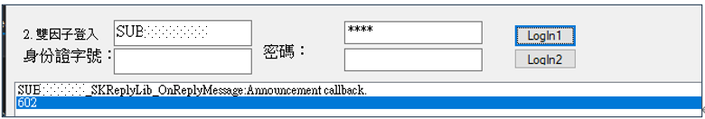
Center.log紀錄的錯誤訊息
- 出現306錯誤 -> 帳號或密碼輸入錯誤 (測試畫面情境：輸錯密碼)
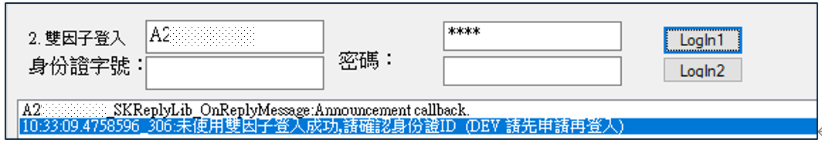
Center.log紀錄的錯誤訊息

錯誤代碼定義表
代號 | 名稱 | 說明
1000 | SK_ERROR_LOGIN_FIRST | 請先由Center 進行登入動作  *請注意登入帳號是否為大寫
1001 | SK_ERROR_INITIALIZE_FAIL | 登入失敗，請由LOG查看失敗原因。
1020 | SK_ERROR_LOGIN_INVALID
1021 | SK_ERROR_REGISTER_CALLBACK
1070 | SK_ERROR_SUB_CERT_DIDNOT_BELONG_TO_LOGINID_AP | 雙因子登入相關  子帳不屬於該AP群組帳號
1074 | SK_ERROR_QUERY_AGREEMENT | 商品或功能需要同意書  但同意書狀態未簽暑
1075 | SK_ERROR_ALL_AGREEMENT_SIGNED | 全部同意書已簽署，停止執行查詢
1079 | SK_ERROR_LOGIN_WITHOUT_PASSWORD | 登入未輸入個人密碼
1080 | SK_ERROR_LOGIN_WITHOUT_LOGINID | 登入未輸入登入ID帳號
1097 | SK_ERROR_TELNET_LOGINSERVER_FAIL | Telnet登入主機失敗，請確認您的環境  (Firewall及hosts…等)
1098 | SK_ERROR_TELNET_AGREEMENTSERVER_FAIL | Telnet同意書查詢主機失敗，請確認您的環境  (Firewall及hosts…等)
1099 | SK_ERROR_LOGUPLOAD_FAIL | 上傳LOG失敗
1103 | SK_ERROR_AP_APH_GENERATEKEY_INVALID_BEFORE_LOGIN | ［群組身份］  雙因子登入相關  AP_APH GenerateKey初使失敗或未在登入前執行SKCenterLib_GenerateKeyCert
1108 | SK_ERROR_TELNET_SERVER_FAIL | 因網路異常，無法連線
1109 | SK_ERROR_THERE_IS_NO_TOKEN | 因登入未取得時效token，請重新登入
1128 | SK_ERROR_CERT_INITIALIZE_FAIL | WebCA憑證_初始失敗
1129 | SK_ERROR_LOGIN_FAIL_IN_PROCESSING | 登入失敗，請稍等五秒後再試
2003 | SK_WARNING_LOGIN_ALREADY | ID已登入，無需重覆登入。
2004 | SK_WARNING_LOGIN_SPECIAL_ALREADY
2005 | SK_WARNING_CERT_VERIFIED_ALREADY | 驗章已過，無需重覆驗章。
2017 | SK_WARNING_REGISTER_REPLYLIB_ONREPLYMESSAGE_FIRST | 請（註冊）接收公告再登入  請參考單元【註冊公告】
2018 | SK_WARNING_SIGN_STOCK_OR_FUTURE_API_AGREEMENT_FIRST | 1.確認為證券或期貨網路戶  2.確認未簽署證券API下單聲明書或期貨API下單聲明書  3.或無法取得聲明書狀態，EX:確認Internet設定是否支援 TLS1.2）
2019 | SK_WARNING_SIGN_FUTURE_API_AGREEMENT_FIRST | 1.確認是否為期貨網路戶  2.確認未簽署期貨API下單聲明書  3.或無法取得聲明書狀態，EX:確認Internet 設定是否支援TLS1.2）
2022 | SK_WARNING_MORDER_STOP_SERVICE | 停止模擬平台服務通知
2028 | SK_WARNING_SHOULD_IGNORE_GENERATEKEYCERT_STEP | 雙因子登入相關  目前身份不需執行此功能-雙因子群組GenerateKey
2029 | SK_WARNING_SHOULD_CHECK_NETWORK
151 | SK_ERROR_LOGIN_WRONG_PASSWORD | 僅適用V2.13.43(含)以下版本  密碼錯誤
152 | SK_ERROR_LOGIN_WRONG_PASSWORD_OVER_LIMIT | 僅適用V2.13.43(含)以下版本  密碼輸入錯誤次數超過上限  請至群益金融網-密碼專區解鎖
153 | SK_ERROR_LOGIN_WRONG_ID | 僅適用V2.13.43(含)以下版本  您輸入的資料錯誤！請輸入正確的身份證字號
155 | SK_ERROR_CHANGE_PASSWORD_IN_FIRST_TIME | 僅適用V2.13.43(含)以下版本首次使用，請先更改密碼  （可使用群益策略王更改）
156 | SK_ERROR_LOGIN_NO_SERVER_LIST | 僅適用V2.13.45(含)以上版本  GW)未能取得主機清單
158 | SK_ERROR_LOGIN_NO_SPEC_AUTHORITY | 僅適用V2.13.45(含)以上版本  未能取得特殊權限（SGX 密碼權限、DMA etc.）
500~599 | 說明僅適用V2.13.43(含)以前版本  請先確認是否安裝「有效憑證」，可至群益金融網->憑證專區確認及申請。  https://www.capital.com.tw/web/#/certificate/ap  *新申請憑證，可能需使用RAWinApp.exe開通
9997 | SK_ERROR_LOGIN_FAIL_LIMIT | 登入失敗已達五次，請重啟API。

V2.13.45 版本登入失敗錯誤代碼(由密碼平台回覆)
代碼 | 說明 | 處理方式
101 | 登入token異常 | 請重新登入
300 | 密碼驗證失敗 | 您輸入的密碼錯誤，請重新輸入！
306 | 身分證字號錯誤 | 您輸入的身份證字號錯誤，請重新輸入！
307 | 密碼被鎖定 | 請至群益金融網-密碼專區解鎖
321 | 測試未完成：請先至API下載專區 完成測試後再進行下一步。 | 至API下載專區，下載驗證小工具，完成驗證測試
502 | [特殊身份]帳戶錯誤 | 群組身份欲指定子帳錯誤
507 | 驗證裝置碼失敗 | 無效裝置碼或未綁定裝置碼，可透過策略王綁定。
511 | [特殊身份]群組未申請權限 | AP群組帳號登入異常:請確認是否有申請登入權限
600 | 驗證憑證錯誤 | 請確認是否安裝「有效憑證」  若電腦同時存在二張憑證，請先刪除無效或過期憑證
602 | 雙因子登入失敗 | 請確認是否安裝登入ID有效憑證
603 | 雙因子登入失敗(無第二因子) | 請確認是否安裝登入ID有效憑證
604 | 憑證過期或已註銷 | 請至群益金融網-憑證專區申請

Microsoft其他錯誤代碼定義
- 當您在登入、下單、讀取同意書發生的錯誤，其代碼無法自
錯誤代碼定義表確認時,可至以下link確認原因：

- Windows Sockets Error Codes <997;10004~10112;11001~11031
- https://docs.microsoft.com/zh-tw/windows/win32/winsock/windows-sockets-error-codes-2?redirectedfrom=MSDN

- WinINet functions return error codes 12002~12054;12111~12174
- https://docs.microsoft.com/zh-tw/windows/win32/wininet/wininet-errors

- Microsoft Windows HTTP error code服務失敗
https://docs.microsoft.com/zh-tw/windows/win32/winhttp/error-messages

